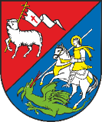
Úřad Městyse Kunvald
IČO: 00279099
561 81 Kunvald č. p. 40

Č.J. MEKU 207/2024 Kunvald 22.3.2024

Věc: Nález finanční hotovosti

Dne 22.3.2024 byl nahlášen na Úřad městyse Kunvald nález finanční hotovosti. Případný majitel tohoto nálezu se může dostavit na úřad městyse k jeho vyzvednutí v úředních hodinách:

Pondělí, středa od 8.00 -12.00 nebo 12.30-17.00.

V listinné i elektronické podobě na úřední desce vyvěšeno od 27.3.2024 do 27.3.2027

